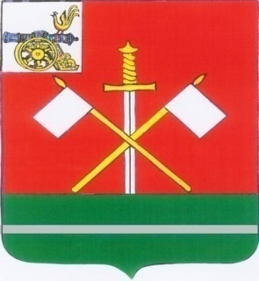

СМОЛЕНСКАЯ ОБЛАСТЬ
МОНАСТЫРЩИНСКИЙ РАЙОННЫЙ
СОВЕТ ДЕПУТАТОВ

Р Е Ш Е Н И Е

от 15 сентября 2016 г. №47

О внесении изменений в Устав муниципального образования «Монастырщинский район» Смоленской области

В целях приведения Устава муниципального образования «Монастырщинский район» Смоленской области в соответствие с областным законом от 28.05.2015 № 78-з «О преобразовании муниципальных образований Монастырщинского района Смоленской области, об установлении численности и срока полномочий депутатов представительных органов первого созыва вновь образованных муниципальных образований Монастырщинского района Смоленской области, а также порядка избрания, полномочий и срока полномочий первых глав вновь образованных муниципальных образований Монастырщинского района Смоленской области»Монастырщинский районный Совет депутатов

Р Е Ш И Л:

1. Внести в Устав муниципального образования «Монастырщинский район» Ссоленской области (в редакции решений Монастырщинского районного Совета депутатов от 24 мая 2006 года № 21, от 30 марта 2007 г. №32, от 30 января 2008 г. №2, от 05 декабря 2008 года №85, от 23 июня 2010 г. №22, от 14 ноября 2012 г. №96, от 27 мая 2014 г. №36, от 29 декабря 2014 г. №83, от 17 июня 2015 г. №40, от 03.06.2016 г. №25) следующие изменения:
1). В пункт 5 статьи 5 главы 2 изложив его в следующей редакции:
«5. Территорию муниципального района образуют территории следующих поселений, входящих в его состав:
- Монастырщинское городское поселение (административный центр – поселок Монастырщина);
- Александровское сельское поселение (административный центр – деревня Слобода);
- Барсуковское сельское поселение (административный центр – деревня Барсуки);
- Гоголевское сельское поселение (административный центр – деревня Гоголевка);
- Новомихайловское сельское поселение (административный центр – деревня Новомихайловское);
- Соболевское сельское поселение (административный центр – деревня Соболево);
- Татарское сельское поселение (административный центр - деревня Татарск).»

2. Настоящее решение подлежит официальному опубликованию в газете «Наша жизнь» после его государственной регистрации в Управлении Министерства юстиции Российской Федерации по Смоленской области и вступает в силу в порядке, установленном федеральным законодательством.

Глава муниципального образования
«Монастырщинский район» Смоленской области А.В. Голуб

